Nesiet cits cita grūtumus, tā jūs piepildīsiet Kristus bauslību!
Apustulis Pāvils vēstulē galatiešiem 6:2

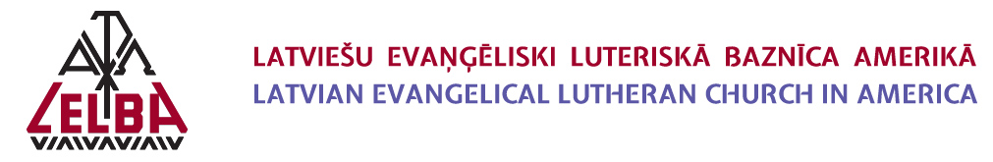
LELBA Pārvalde aicina
draudzes, draudzes locekļus un visus labas gribas ļaudis
būt kopā lūgšanās, kā arī atbalstā Ukrainai!

Ukrainas tautas šī laika smagie pārbaudījumi un grūtumi mums nav sveši.
Palīdzība tos nest ir un būs nepieciešama gan tiem, kas jau devušies bēgļu gaitās,
gan tiem, kas Ukrainā vēl uzturās un cīnās.

Aicinām visiem kopā atbalstīt Starptautisko Sarkanā krusta organizāciju,
kas darbojas Ukrainā un ārpus tās.
Ziedojumu lūdzam nodot caur vietējo LELBA draudzi, tā rādot, ka esam vienoti
centienos garīgi un financiāli palīdzēt.
Varam ziņot, ka LELBA Pārvalde ir jau atvēlējusi $10,000 (CAN) šim kopējam mērķim

Ziedosim un lūgsim, lai visi, par kuŗiem lūdzam, jūt, ka latviešu lūgšanas viņus nes un Dievs ir ar viņiem!

Nebaidies, jo es esmu ar tevi,
nebīsties, es esmu tavs Dievs,
es spēcināšu tevi, tev palīdzēšu,
ar savu labo taisnības roku
es tevi uzturēšu!
Jesaja 41:10

Paldies! Dievs lai svētī dāvanas un dāvanu devējus!
2022. gada 25. februārī

LELBA, 400 Hurley Avenue, Rockville MD 20850-3121 USA / lelbabirojs@gmail.com
Pārvaldes priekšniece prāv. Anita Vārsberga-Pāža
tel. 301 302 3270 / macanitavp@gmail.com
Pārvalde locekļi Andris Celcherts, māc. Aija Graham, māc. Ģirts Grietiņš,
Sandra Kalve, māc. Igors Safins, Kārlis Veilands

